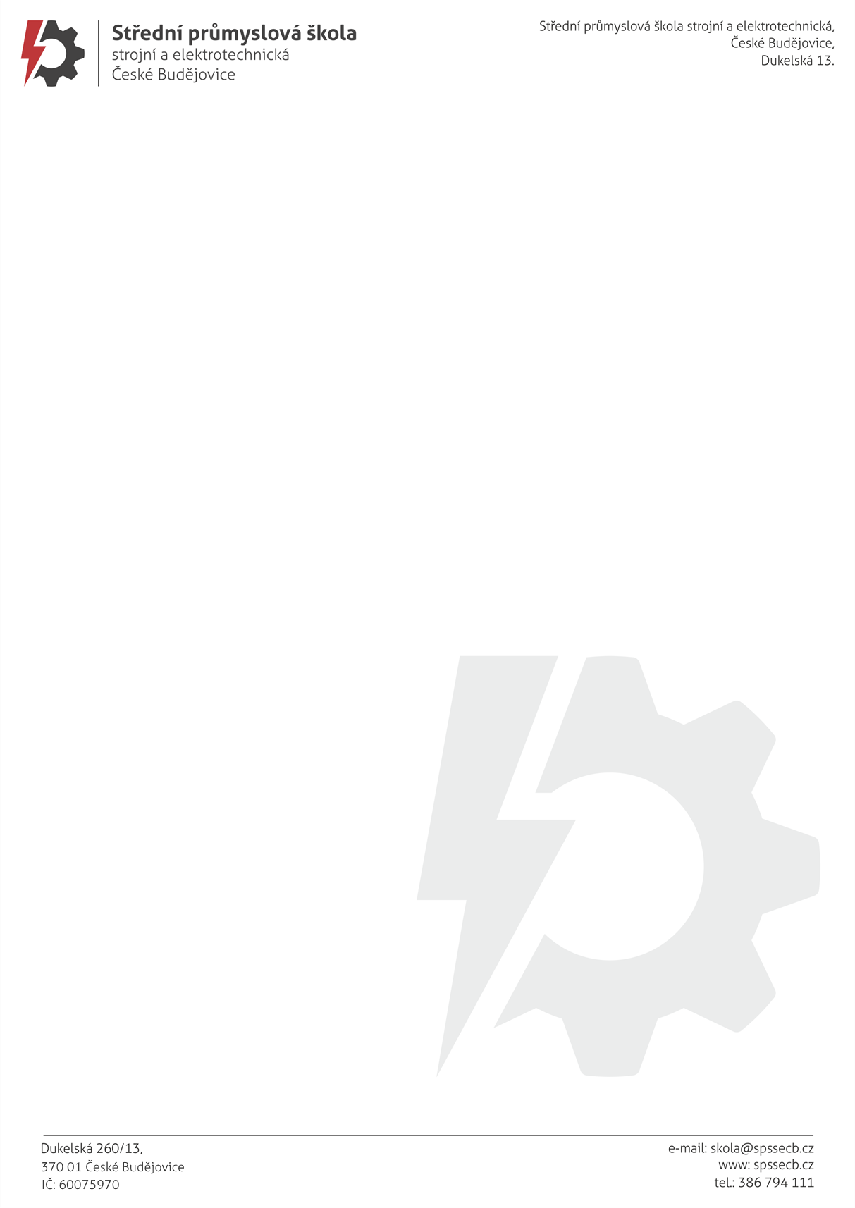**OBJEDNÁVKA č. 251/2025**

**HADEX, spol. s r.o.**

Kosmova 1090/11

702 00 Ostrava Přívoz  
IČO: 13643983

DIČ: CZ13643983

E-mail:  [objednavky@hadex.cz](mailto:objednavky@hadex.cz) TEL: 603 286 666

**-------------------------------------------------------------------------------------------------------------------------------------------------------------**

Na základě průzkumu trhu a na základě Vaší nabídky č. OP0125001466Z e dne 05.05.2025 u Vás objednáváme:

39 kusů G852C 1.290,- Kč/1kus bez DPH

4 kusů G852A 1.990,- Kč/1 kus bez DPH

1 kus G859 6.660,- Kč/1 kus bez DPH

1 kus G851D 4.100,- Kč/1 kus bez DPH

Termín dodání : co nejdříve – info na potvrzení obj.

Cena : 69.030,00 Kč bez DPH, tj. 83.526,30 Kč vč. DPH

Doprava : domluvena zdarma na náklady poskytovatele

Platební podmínky : převodem

Platba : fakturou, splatnost 14 dní

Název školy : Střední průmyslová škola strojní a elektrotechnická, České Budějovice,

Dukelská 13

Adresa školy : Dukelská 260/13, 370 01 České Budějovice

IČO : 60075970

Součástí této objednávky jsou Všeobecné nákupní podmínky Střední průmyslové školy strojní a elektrotechnické, České Budějovice, Dukelská 13.

Prosíme o písemné potvrzení objednávky.

Děkuji a s pozdravem

Mgr. Jaroslav Koreš, Ph.D. České Budějovice 13.06.2025

ředitel školy